Смирнова Татьяна Николаевна

Описание практического опыта:
Применение технологии КЛАСТЕР
в патриотическом воспитании детей дошкольного возраста

Ключевые слова: патриотическое воспитание, кластер, арт-кластер, современные технологии
Аннотация: Дошкольный возраст – лучший период для начала формирования у ребенка чувства патриотизма. Чтобы достигнуть определенного результата в вопросах воспитания детей дошкольного возраста используются новейшие методы и приемы, а так же современные педагогические технологии, причем такие технологии, которые не казались бы ребенку скучными, чрезмерно назидательными, естественно и гармонично наполняли его мировоззрение.
В МБДУ Детский сад №26 города Великие Луки применяются современные информационно-коммуникативные технологии, в том числе, технология критического мышления «КЛАСТЕР», позволяющая детям с легкостью систематизировать материал и делать его всесторонний анализ. Составление кластера позволяет воспитанникам свободно и открыто думать, размышлять на различные темы. Современные информационно-коммуникативные технологии помогают усовершенствовать технологию «Кластер» и способствуют созданию интерактивных моделей. Так с помощью знакомой программы или сервиса можно создать абсолютно новый цифровой кластер. Образовательная деятельность с применением метода кластера дает возможность дошкольнику систематизировать - упорядочить большие объёмы знаний, а так же проявить себя, высказать свое видение вопроса, свободу творческой деятельности.
В федеральной образовательной программе дошкольного образования основной целью патриотического воспитания является: всестороннее развитие и воспитание ребенка в период дошкольного детства на основе духовно-нравственных ценностей народов Российской Федерации, исторических и национально-культурных традиций.
Дошкольный возраст – лучший период для начала формирования у ребенка чувства патриотизма. Чтобы достигнуть определенного результата в вопросах воспитания детей дошкольного возраста используются новейшие методы и приемы, а так же современные педагогические технологии, причем такие технологии, которые не казались бы ребенку скучными, чрезмерно назидательными, естественно и гармонично наполняли его мировоззрение.
В МБДУ Детский сад №26 города Великие Луки применяются современные информационно-коммуникативные технологии, в том числе, технология критического мышления «КЛАСТЕР», позволяющая детям с легкостью систематизировать материал и делать его всесторонний анализ. Составление кластера позволяет воспитанникам свободно и открыто думать, размышлять на различные темы.
Кластер (англ. cluster — скопление, кисть, рой) — объединение нескольких однородных элементов, которое могут рассматриваться как самостоятельная единица, обладающая определёнными свойствами. Кластер стимулирует познавательную деятельность дошкольников, мотивацию к размышлению в процессе изучения темы, в особенности в момент обобщения и закрепления материала.
Технология «Кластер» универсальна, так как она может применяться на этапе вхождения, погружения в тему или обобщения темы; вовлекает всех участников коллектива в образовательный процесс, делает его увлекательным и интересным. Дети в дошкольном детстве активны и открыты, потому что у них не возникает страха ошибиться, высказать неверное суждение. Алгоритм составления кластера прост: в центре располагается основное понятие, по сторонам обозначаются крупные смысловые единицы, соединенные с центральным понятием прямыми понятиями (слова, словосочетания, предложения, выражающие идеи, мысли, факты, образы, ассоциации, касающиеся данной темы).
Арт-кластер (кластер с картинками) – эффективный метод для изучения большой темы при работе с дошкольниками. Принцип построения тот же. В центре располагается картинка на определенную тему, вокруг которой дети выстраивают составляющие ее компоненты. Готовые картинки могут содержать только один предмет (вещь, живое существо, какой-либо цвет и т. д.) или целый сюжет (явления природы, занятия людей и т. д.)
Рассмотрим применяемую в нашем детском саду технологию на примере кластера «Россия». Основным обозначением России дети выделили флаг, который располагается в центре схемы. В процессе рефлексии, воспитанники определили неофициальные символы России: матрешка, балалайка, медведь, самовар, береза, валенки, кокошник, посуда с хохломской росписью. Все понятия были размещены вокруг центральной картинки. Цикличное расположение картинок – выбор воспитанников. В работе с детьми применятся так же линейные кластеры, кластеры сложной схематической конструкции.

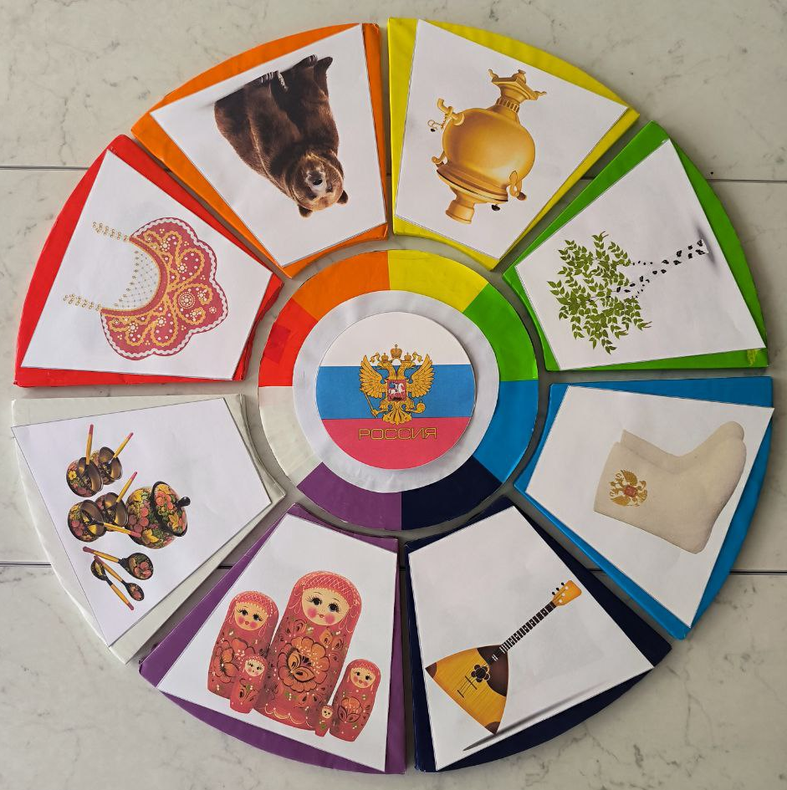
Рис. 1. Арт-кластер «Россия»
Такой прием развивает системное мышление, учит детей систематизировать не только учебный материал, но и свои оценочные суждения, учит ребят вырабатывать и высказывать свое мнение, сформированное на основании наблюдений, опыта и новых полученных знаний, развивает навык одновременного рассмотрения нескольких позиций, способности к творческой переработке информации.
Развитие современного общества диктует особые условия организации дошкольного образования, интенсивное внедрение инноваций, новых технологий и методов работы с детьми. Современные педагоги должны идти в ногу со временем, постоянно совершенствоваться, много читать, изучать, а это значит быть в тренде. Можно ли обойтись без трендов? Можно. Но, не обращая внимания на тренды моды, мы становимся не просто немодными, а старомодными. Не вникая в образовательные современные тенденции, в новые интерактивные технологии, не возможно повысить свои профессиональные качества и компетентно выполнять работу.
Современные информационно-коммуникативные технологии помогают усовершенствовать технологию «Кластер» и способствуют созданию интерактивных моделей. Так с помощью знакомой программы или сервиса можно создать абсолютно новый цифровой кластер. ИКТ в создании кластера активизирует дошкольников, возбуждает их внимание и делает занятие более интересным. Так, опираясь на современные технологии, методики, в игровой форме мы прививаем детям ценности, которые лежат в основе нравственно-патриотического воспитания, являются базовыми основами формирования гражданского мышления.

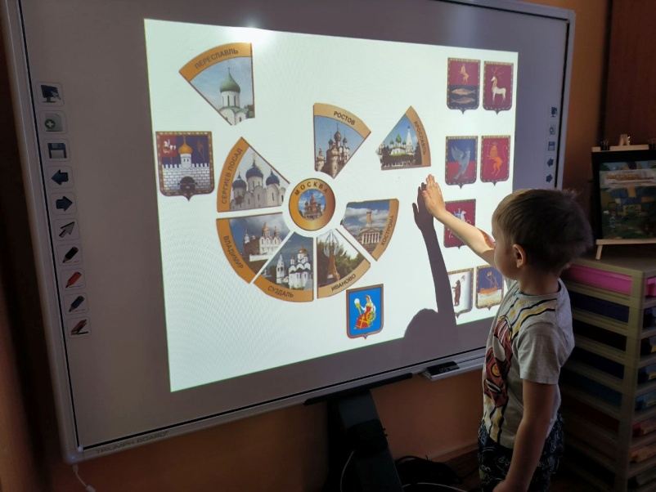
Рис. 2. Цифровой кластер «Золотое кольцо России»
Патриотические представления у дошкольников – один из самых важных компонентов в развитии личности. В этом возрасте развиваются представления об обществе, культуре закладываются предпосылки гражданских качеств. Дети должны знать свою культуру и историю своей Родины.
Образовательная деятельность с применением метода кластера дает возможность дошкольнику систематизировать - упорядочить большие объёмы знаний, а так же проявить себя, высказать свое видение вопроса, свободу творческой деятельности.
В целом, нетрадиционные технологии, используемые в образовательном процессе, повышают мотивацию обучающихся, формируют обстановку сотрудничества и воспитывают в детях чувство собственного достоинства, дарят им ощущение творческой свободы.
Успех в воспитании и обучении можно достигнуть только в том случае, если детям будет интересно учиться. Поэтому педагог всегда должен быть в состоянии постоянного поиска новых путей воспитания и обучения и их реализации в своей практике. Только от активности педагога, нацеленности на поиск, овладении и внедрении в практику образовательных инноваций, зависит, как быстро будут происходить изменения в его педагогической деятельности.
Список литературы:
1 Воронкова О. Б. Информационные технологии в образовании: интерактивные методы / О. Б. Воронкова. – Ростов н/Д: Феникс, 2010. Свердловская ОУНБ; КХ.
2 Гогоберидзе А. Маленькие граждане большой страны / А. Гогоберидзе //Ребенок в детском саду. – 2009. – № 3.
Деркунская В. Воспитание гражданской позиции старших дошкольников / В.Деркунская // Ребенок в детском саду. – 2010. – № 4.
3 Давыдова О. И., МайерА. А., Богославец Л. Г. Интеративные методы в организации педагогических советов в ДОУ. – Санкт-Петербург: «ДЕТСТВО – ПРЕСС», 2008. – 170с.
4 Зеленова Н. Г., Осипова Л. Е. Мы живем в России. Гражданско-патриотическое воспитание дошкольников. – М.: «Издательство «Скрипторий 2003», 2013
5 Комарова Т. С. Комарова И. И. Туликов А. В. Информационно-коммуникационные технологии в дошкольном образовании. — М.: Мозаика-Синтез, 2011
6 Маханева М. Д. Нравственно-патриотическое воспитание дошкольников. М., 2010

Смирнова Татьяна Николаевна – старший воспитатель МБДОУ Детский сад №26 г. Великие Луки, Псковской области, tank160787@yandex.ru

